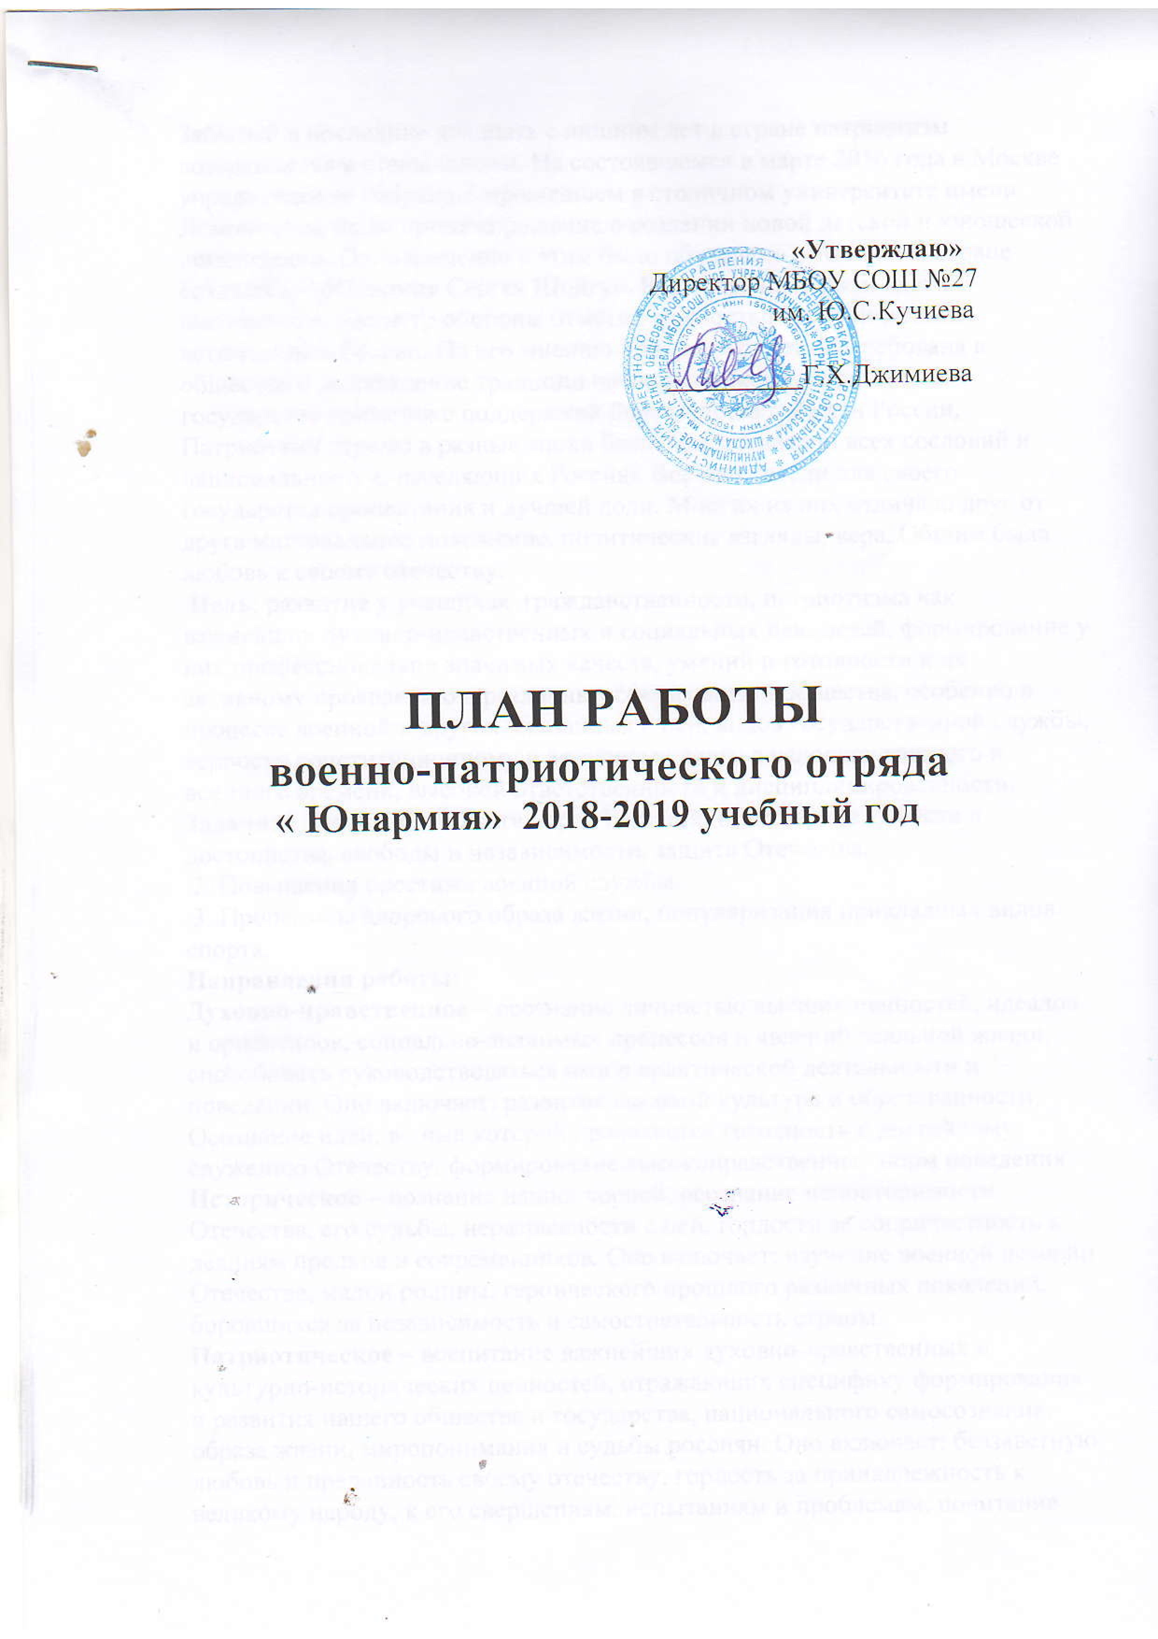

«Утверждаю»
Директор МБОУ СОШ №27
им. Ю.С.Кучиева

__________Г.Х.Джимиева

ПЛАН РАБОТЫ
военно-патриотического отряда
« Юнармия» 2018-2019 учебный год

Забытый в последние двадцать с лишним лет в стране патриотизм возвращается в стены школы. На состоявшемся в марте 2016 года в Москве учредительном собрании, прошедшем в столичном университете имени Ломоносова, было принято решение о создании новой детской и юношеской организации. Одновременно с этим было объявлено о том, что в стране создается - «Юнармия Сергея Шойгу». Выступая на первом слете юнармейцев, министр обороны отметил важность патриотического воспитания в России. По его мнению Юнармия будет востребована в обществе и возрождение традиции патриотического воспитания в государстве примется с поддержкой большинства граждан России. Патриотами страны в разные эпохи были представители всех сословий и национальностей, населяющих Россию. Все они хотели для своего государства процветания и лучшей доли. Многих из них отличало друг от друга материальное положение, политические взгляды, вера. Общим была любовь к своему отечеству.
Цель: развитие у учащихся гражданственности, патриотизма как важнейших духовно-нравственных и социальных ценностей, формирование у них профессионально значимых качеств, умений и готовности к их активному проявлению в различных сферах жизни общества, особенно в процессе военной и других, связанных с ней, видов государственной службы, верности конституционному и воинскому долгу в условиях мирного и военного времени, высокой ответственности и дисциплинированности. Задачи: 1. Воспитание долга перед Родиной, отстаивание её чести и достоинства, свободы и независимости, защита Отечества.
2. Повышение престижа военной службы.
3. Пропаганда здорового образа жизни, популяризация прикладных видов спорта.
Направления работы:
Духовно-нравственное – осознание личностью высших ценностей, идеалов и ориентиров, социально-значимых процессов и явлений реальной жизни, способность руководствоваться ими в практической деятельности и поведении. Оно включает: развитие высокой культура и образованности. Осознание идеи, во имя которой проявляется готовность к достойному служению Отечеству, формирование высоконравственных норм поведения.
Историческое – познание наших корней, осознание неповторимости Отечества, его судьбы, неразрывности с ней, гордости за сопричастность к деяниям предков и современников. Оно включает: изучение военной истории Отечества, малой родины, героического прошлого различных поколений, боровшихся за независимость и самостоятельность страны.
Патриотическое – воспитание важнейших духовно-нравственных и культурно-исторических ценностей, отражающих специфику формирования и развития нашего общества и государства, национального самосознания, образа жизни, миропонимания и судьбы россиян. Оно включает: беззаветную любовь и преданность своему отечеству, гордость за принадлежность к великому народу, к его свершениям, испытаниям и проблемам, почитание национальных святынь и символов, готовность к достойному и самоотверженному служению обществу и государству.
Ожидаемые конечные результаты:
1. Формирование гражданско-патриотического сознания подростащего поколения.
2. Проявление гражданских чувств.
3. Уважительное отношение к старшему поколению, историческому прошлому Родины, обычаям и традициям.
4. Гордость за своё отечество, за символы государства, за свой народ.
5. Стремление посвятить свой труд, способности укреплению могущества и расцвету Родины.
Исходя из направлений деятельности Российского движения школьников (РДШ) были назначены кураторы по подготовке юнармейцев МБОУ СОШ №27 им. Ю.С. Кучиева. Руководитель отряда «Юнармия» - Турлова Е.С. Куратор по военным дисциплинам – Богов В.А., куратор по медицинской подготовке – Томаева И.С.

ПЛАН
работы отряда «Юнармия» по военно-патриотическому и спортивному воспитанию 2018-2019 учебный год.
Мероприятие Сроки
1. Формирование отряда юнармейцев Сентябрь
Школьные соревнования . Сентябрь
Спортивная подготовка команды юнармейцев. Октябрь
Марш-бросок. 4.Встречи с участниками локальных конфликтов
(в рамках Дня народного единства) Ноябрь 5.Участие команды в школьном конкурсе «Отчизны
верные сыны» Декабрь 6.Проведение школьных соревнований по зимнему
многоборью. Февраль
7. Участия в школьном месячнике мужества Февраль
8. Военно-спортивный праздник, посвящённый Февраль
23 февраля.
9.Всемирному Дню здоровья (9 апреля) посвящается:
антинаркотическая программа «Будущее начинается Апрель
сегодня». Подготовка волонтеров.
10. Подготовка команды к военно- спортивной
игре «Звездочка» Апрель
11. Встречи с ветеранами Великой Отечественной
войны. Май
12. Почетный караул во время проведения митингов
у памятника воинам . Май
13. Участие в торжественном шествии, посвящённом
празднику Победы. Май
14. Показательные выступления отряда В течение года 15. Тематические беседы, посвященные Дням
воинской славы России. В течение года

